**З В І Т**

з практичного заняття № 1 дисципліни

«Програмні та інструментальні засоби веб-дизайну»

студента гр. КІ-21-2

Шейко Р. О.

**Завдання 1.1**

Завдання 1. Створити веб-сторінку, яка містить зображення, блок з написом «Наведіть курсор миші, щоб змінити дизайн блоку» і кнопку з написом «Надіслати». Зображення позиціонувати за замовченням. Кнопку позиціонувати в лівому нижньому куті вікна браузера з відступами 40 пікселів від його сторін. Блок позиціонувати з відступом 50% від лівої сторони вікна браузера і 40% від верхньої його сторони. Забезпечити наступне вихідне форматування кнопки: ширина 500 пікселів; висота 50 пікселів; кольоровий фон RGB кодом 000044; напис шрифтом Arial білого кольору з висотою букв 45 пікселів. Вихідне форматування блоку повинне бути таким: ширина 400 пікселів; висота 200 пікселів; рамка одинарна товщиною 1,5 мм червоного кольору; фон блоку такий, як у веб-сторінки. Забезпечити наступне вихідне форматування напису у блоці: шрифт Arial висотою 8 мм, колір шрифту RGB кодом 770000; позиціонування відносне із зсувом на 70 пікселів по вертикалі. Колір фону веб-сторінки забезпечити RGB кодом ddeeff.

Забезпечити наступні анімаційні ефекти з елементами веб-сторінки при наведенні на них курсору миші.

За наведенням курсору на зображення воно повинне переміститися в нижній правий кут вікна браузера з відступами по 10 пікселів від його сторін. Ширина зображення повинна стати 400 пікселів і навколо нього повинна з’явитися рамка жовтого кольору стилю inset товщиною 2 мм.

За наведенням курсору на кнопку її фон повинен стати синім, а напис на кнопці червоною.

За наведенням курсору на блок його ширина повинна збільшитися у 2 рази, рамка змінити червоний колір на зелений, а сам блок повинен повернутися за годинниковою стрілкою на 30о.

За наведенням курсору на напис у середині блоку розмір її шрифту повинен збільшитися до 10 мм, а колір шрифту повинен стати синім.

**HTML код. Файл «index.html»**

<!DOCTYPE HTML>

<html>

<head>

<meta charset="utf-8">

<link rel="stylesheet" href="style.css">

</head>

<body>

<div>

<img src = "https://cdn.fishki.net/upload/post/2016/05/06/1943278/d89e2a91d9932fef64ac532f756cbd06.jpg">

<div class = "block">

<div class = "txt">

Наведіть курсор миші, щоб змінити дизайн блоку

</div>

</div>

<button class = "but">Надіслати</button>

</div>

</body>

</html>

**CSS код. Файл «style.css»**

body

{

background: #ddeeff;

font-family:Aerial, sans-serif;

}

img

{

position:absolute;

z-index:1;

}

.block{

position:absolute;

/*margin-left:50%;

margin-top:40%;так как на моем ноутбуке это отображается некоретно, использую конкретные цифры */

margin-left:50%;

margin-top:200px;

width:400px;

height:200px;

border: 1.5mm solid red;

font-size:8mm;

color:#770000;

transition-property:all;

background: #ddeeff;

}

.block:hover{

width:800px;

border:1.5mm solid green;

transform: rotate(30deg);

}

img:hover{

position:absolute;

width:400px;

margin:10px;

margin-right:10px;

bottom: 10px;

right: 10px;

border: 2mm inset yellow;

}

.but{

position:absolute;

margin-bottom:40px;

margin-left:40px;

bottom:0;

width:500px;

height:50px;

background-color:#000044;

color:white;

font-size:45px;

z-index:2;

}

.but:hover{

color:red;

background-color:blue;

}

.txt{

margin-top:70px;

transition-property:all;

}

.txt:hover{

font-size:10mm;

color:blue;

}

table

{

width: 50%;

height: 30%;

border: solid 2mm black;

position: absolute;

right: 20px;

top: 20px;

border-collapse: collapse;

background: #ddeeff;

}

td

{

border: solid 1mm lightgray ;

text-align: center;

transition-property:color, background;

}

em

{

font-family: Arial;

font-size: 20mm;

font-weight: 900;

font-style: normal;

}

td:hover

{

color:red;

background: green;

}

tr

{

transition-property: background;

}

tr:hover

{

background: yellow;

}

**Скріншоти, що ілюструють роботу веб-сторінки**

|  |
| --- |
|  |
| Рис. 1. Вихідний вигляд веб-сторінки додатку |
|  |
| Рис. 2. Вигляд веб-сторінки додатку, коли користувач навів курсор до картинки |

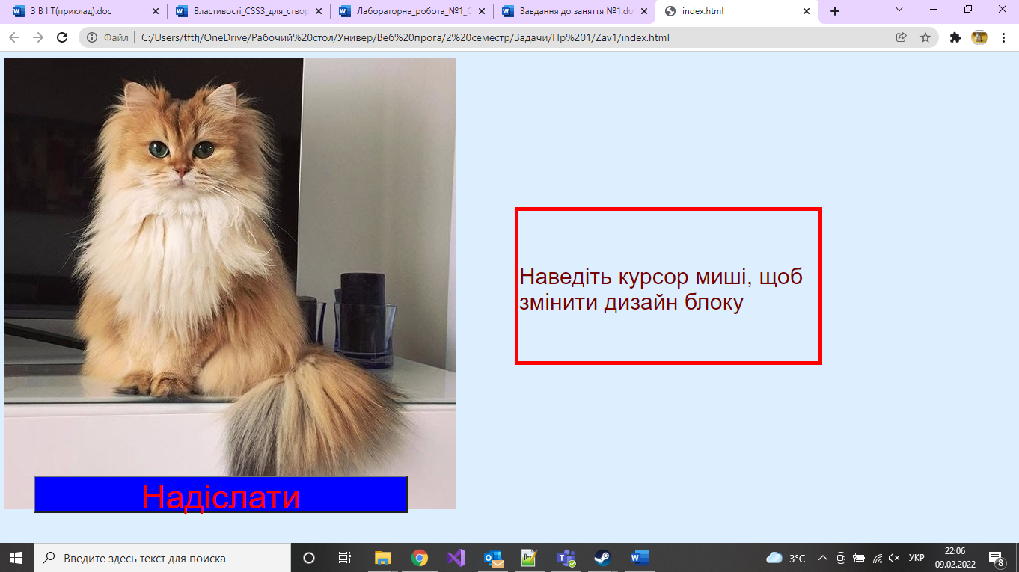

|  |
| --- |
|  |
| Рис. 3. Вигляд веб-сторінки додатку, коли користувач навів курсор до кнопки    Рис. 4. Вигляд веб-сторінки додатку, коли користувач навів курсор до блоку    Рис. 5. Вигляд веб-сторінки додатку, коли користувач навів курсор до тексту |

**Завдання 1.2**.

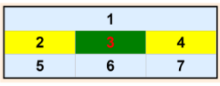Створити веб-сторінку з таблицею, конфігурація якої показана на рисунку. Ширина таблиці повинна бути 50% від ширини вікна браузера, висота 30% від висоти вікна. Границі комірок таблиці повинні бути злиті. Забезпечити навколо таблиці одинарну рамку товщиною 2 мм чорного кольору. Позиціонувати таблицю у правому верхньому куті вікна браузера з відступами 20 пікселів від його сторін. Фон таблиці задати RGB кодом ddeeff, фон сторінки RGB кодом ffeedd.

Заповнити комірки таблиці десятковими цифрами (див. рисунок), які вставити в комірки, використавши тег <em>. Цифри форматувати жирним шрифтом Arial з висотою літер 20 мм і кольором за замовченням. Забезпечити, щоб при наведенні курсору миші на будь яку комірку її фон ставав зеленим, колір цифри в ній змінювався на червоний, а фон рядка таблиці де розташована комірка ставав жовтим, як показано на рисунку.

**HTML код. Файл «index.html»**

<!DOCTYPE HTML>

<html>

<head>

<meta charset="utf-8">

<link rel="stylesheet" href="style.css">

</head>

<body >

<table>

<tr>

<td colspan="3"><em>1</em></td>

</tr>

<tr>

<td><em>2</em></td>

<td><em>3</em></td>

<td><em>4</em></td>

</tr>

<tr>

<td><em>5</em></td>

<td><em>6</em></td>

<td><em>7</em></td>

</tr>

</table>

</body>

</html>

**CSS код. Файл «style.css»**

body{

background: #ffeedd;

}

table{

width: 50%;

height: 30%;

border: solid 2mm black;

position: absolute;

right: 20px;

top: 20px;

border-collapse: collapse;

background: #ddeeff;

}

td{

border: solid 1mm lightgray;

text-align: center;

transition-property:color, background;

}

em{

font-family: Arial, sans-serif;

font-size: 20mm;

font-weight: 1000;

font-style: normal;

}

td:hover{

color:red;

background: green;

}

tr{

transition-property: background;

}

tr:hover{

background: yellow;

}

**Скріншоти, що ілюструють роботу веб-сторінки**

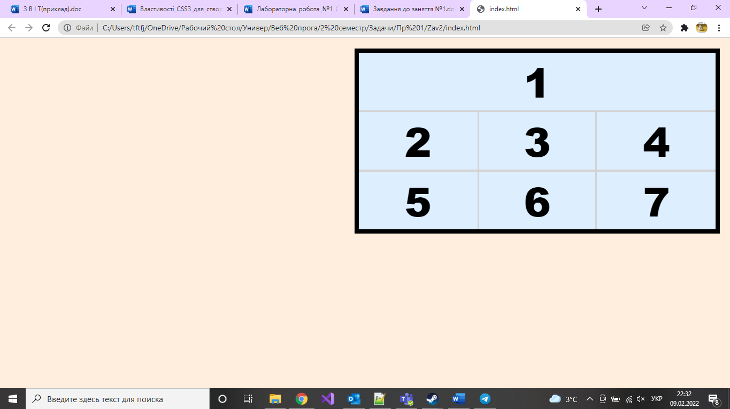

Рис. 1. Вихідний вигляд веб-сторінки додатку

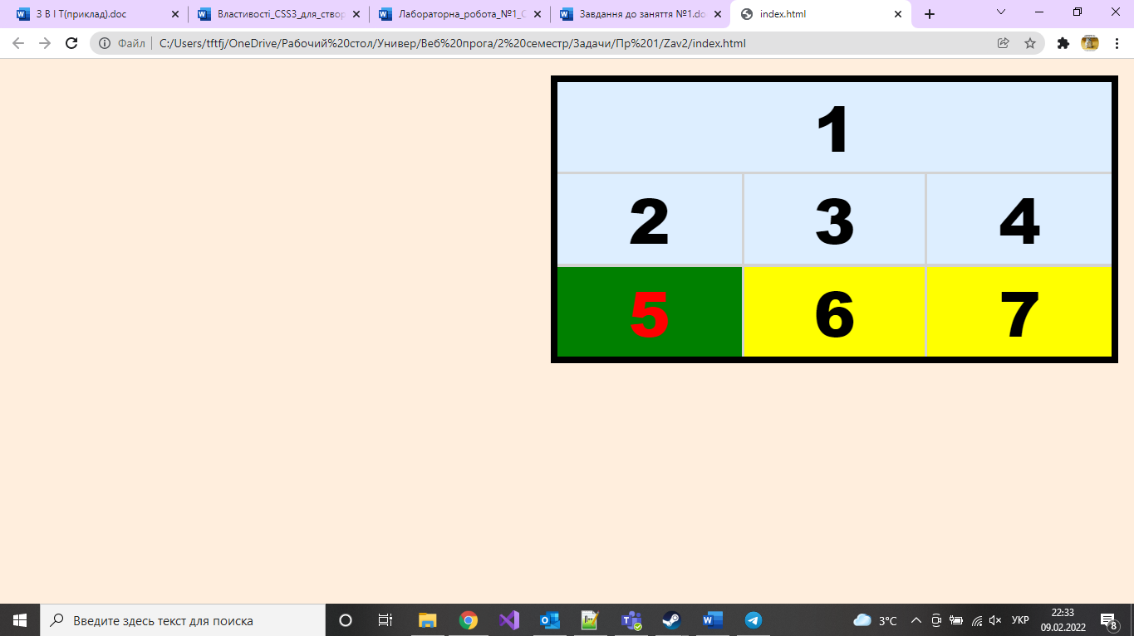

Рис. 2. Вигляд веб-сторінки додатку, коли користувач навів курсор до комірки 5

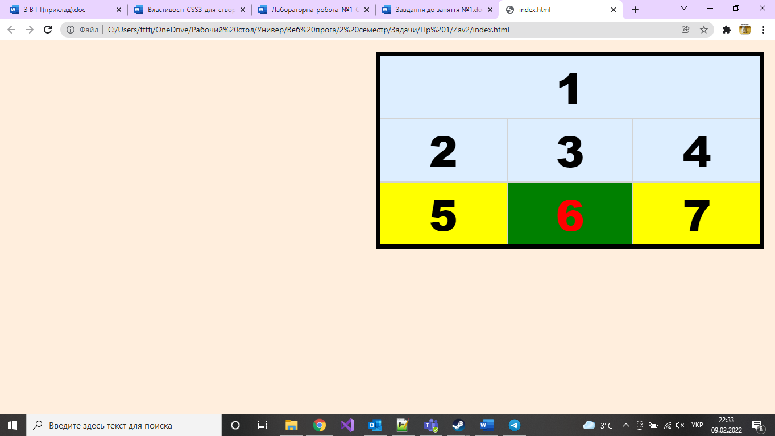

Рис. 3. Вигляд веб-сторінки додатку, коли користувач навів курсор до комірки 6